Мастер студије Економија одбране

Пријемни испит

Име и презиме ______________________

Датум ______________________

- Шта је микроекономија?

_______________________________________________________________________________________________________________________________________________________________________________________________________________________________________
- Шта је кривуља индиференције потрошача?

_______________________________________________________________________________________________________________________________________________________________________________________________________________________________________
- Шта је изотрошковна линија?

_______________________________________________________________________________________________________________________________________________________________________________________________________________________________________
- Објаснити понашање произвођача у кратком року у условима монопола на основу слике 1.

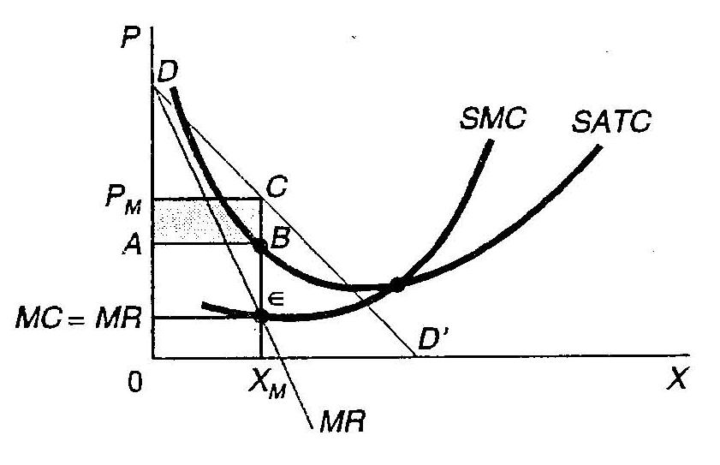

________________________________________________________________________________________________________________________________________________________________________________________________________________________________________________________________________________________________________________________________________________________________________________________________________________________________________________________________________________________________________________________________________________________________________________________________________________________________________________________________________________________________________________________________________________________________________________________________________________________________________________________________________________________________________________

- Шта је привредни раст?

________________________________________________________________________________________________________________________________________________________________________________________________________________________________________________

- Наброј основне показатеље степена развијености националне економије.

________________________________________________________________________________________________________________________________________________________________________________________________________________________________________________

- Шта су екстерналије?

________________________________________________________________________________________________________________________________________________________________________________________________________________________________________________

- Наведи методе мерења бруто домаћег производа.

________________________________________________________________________________________________________________________________________________________________________________________________________________________________________________________________________________________________________________________________________________________________________________________________________________

